TRUNG TÂM CNTT&GSANM  PHÒNG GIÁM SÁT  AN NINH MẠNG | CỘNG HÒA XÃ HỘI CHỦ NGHĨA VIỆT NAM  Độc lập - Tự do - Hạnh phúc
 | Hà Nội, ngày 07 tháng 4 năm 2020

Kính gửi: Phòng Đánh giá an ninh mạng

Căn cứ đề nghị của Phòng Đánh giá an ninh mạng về việc xây dựng báo cáo đề xuất biên chế, nhân sự cho Đề án Trung tâm An toàn thông tin mạng cho Hệ thống Chính phủ điện tử, Phòng Giám sát an ninh mạng tổng hợp số liệu về lực lượng cán bộ hiện tại và đề xuất biên chế mới như sau:
1. Thống kê tình hình nhân sự hiện tại.
(Chi tiết trong Mục I- Phụ lục).
2. Thuyết minh đề xuất số lượng nhân sự, biên chế mới.
(Chi tiết trong Mục II- Phụ lục).
Đề nghị phòng Đánh giá an ninh mạng tổng hợp, báo cáo Lãnh đạo Trung tâm CNTT&GSANM./.
Nơi nhận:  - Như trên;  - Lưu: VT, P.GSANM; ĐH03. | TRƯỞNG PHÒNG
Võ Văn Hoàng
PHỤ LỤC
Thuyết minh biên chế, nhân sự
I. Thống kê lực lượng cán bộ hiện có

STT | Họ và tên | Năm sinh | Chức vụ | Bằng cấp | Chứng chỉ quốc tế đã học (Lĩnh vực CNTT, ATTT) | Chứng chỉ quốc tế đã được cấp (Lĩnh vực CNTT, ATTT) | Số năm kinh nghiệm làm việc
1 | Cao Thùy Anh | 1989 | Trợ lý giám sát an ninh mạng | Đại học: ATTT  Thạc sĩ: ATTT | CCNA, CEH, CHFI |  | 06
2 | Nguyễn Đức Hoàng | 1985 | Trợ lý giám sát an ninh mạng | Đại học: ATTT  Thạc sĩ: ATTT | CEH, CHFI, MCSA, CCNA | MCSA | 10
3 | Nguyễn Đăng Tùng | 1993 | Trợ lý giám sát an ninh mạng | Đại học: ATTT |  |  | 01
4 | Phạm Kim Cương | 1989 | Trợ lý giám sát an ninh mạng | Đại học: ATTT điện tử viễn thông | CHFI | CHFI | 07
5 | Võ Văn Hoàng | 1986 | Trưởng phòng Giám sát an ninh mạng | Đại học: ATTT | CEH, CHFI,  GCIH, GSEC | CEH, CHFI, GCIH, GSEC | 09
6 | Nguyễn Như Đức | 1983 | Trợ lý giám sát an ninh mạng | Cao đẳng: CNTT | CCNA, CEH |  | 12
7 | Hoàng Thái Bảo | 1990 | Trợ lý giám sát an ninh mạng | Đại học: ATTT điện tử viễn thông | CCNA |  | 05
8 | Đặng Vũ Hùng | 1994 | Trợ lý giám sát an ninh mạng | Đại học: ATTT  Thạc sĩ: ATTT | CCNA, CEH | CCNA | 02
9 | Hoàng Văn Thái | 1993 | Trợ lý giám sát an ninh mạng | Đại học: ATTT  Thạc sĩ: ATTT | CEH, CHFI | CEH | 03
II. Thuyết minh, đề xuất biên chế mới
1. Số lượng nhân sự cần cho hoạt động chuyên môn của phòng:

TT | Loại chuyên gia, cán bộ kỹ thuật | Số lượng cần có | Yêu cầu kinh nghiệm,  kiến thức và kỹ năng
 | Chuyên gia giám sát mức 1 | 12 | Ít nhất 1 năm làm việc về an toàn thông tin; kinh nghiệm về giải pháp SIEM;  Chứng chỉ: Security +; CEH; ...
 | Chuyên gia giám sát mức 2 | 6 | Ít nhất 3 năm làm việc trực tiếp liên quan đến an toàn thông tin; kinh nghiệm sử dụng các công cụ trong việc phân tích, giám sát lớp mạng và lớp đầu cuối.  Chứng chỉ: CEH; CHFI; GMON; GCIH.. (hoặc các chứng chỉ tương đương).
 | Chuyên gia giám sát mức 3 | 3 | Kinh nghiệm phân tích, dịch ngược mã độc, hiểu về lĩnh vực ATTT, kinh nghiệm phân tích bất thường trong hệ thống, kỹ năng về tấn công, phân tích, điều tra…  Chứng chỉ: CEH; CHFI; GREM… (hoặc các chứng chỉ tương đương).

- Phục vụ tác nghiệp trực 24/7, số lượng 1 ca trực: Mức 1 là 4 đồng chí; Mức 2 là 2 đồng chí; Mức 3 làm giờ hành chính, sẵn sàng khi có yêu cầu.
+ Mức 1: Liên tục theo dõi các cảnh báo; Xử lý các cảnh báo được sinh ra từ hệ thống SIEM; Theo dõi hệ thống SIEM (sensor, endpoint); Thu thập các dữ liệu, nội dung cần thiết phục vụ cho phân tích ở mức 2 (nếu không xử lý được).
+ Mức 2: Phân tích dữ liệu giám sát bằng cách tương quan dữ liệu từ nhiều nguồn khác nhau; xác định nếu hệ thống hoặc dữ liệu bị ảnh hưởng; tư vấn phương án; đề xuất các phương pháp phân tích mới để phát hiện nguy cơ (tiếp nhận xử lý nếu mức 1 không xử lý được).
+ Mức 3: Phân tích chuyên sâu, chủ động săn tìm nguy cơ trên các hệ thống, xây dựng các báo cáo, chiến lược giám sát, xử lý hệ thống, sự cố khi có vấn đề; (Mô hình được tóm lược như hình dưới)
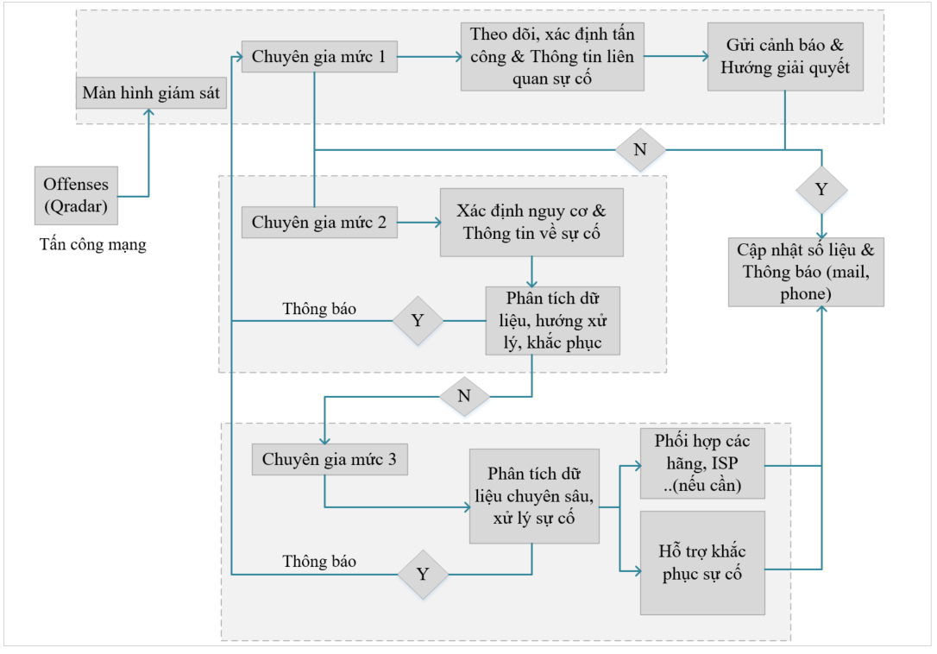
- Lộ trình cần đủ số lượng chuyên gia như trên:
- Năm 2021: 12
- Năm 2022: 14
- Năm 2023: 16
- Năm 2024: 18
- Năm 2025: 21
2. Đánh giá đề xuất biên chế, nhân sự mới so với lực lượng hiện tại
Trên cơ sở lực lượng hiện có, đề nghị làm rõ đối với đề xuất biên chế mới thì đã đáp ứng được những loại hình chuyên gia, cán bộ kỹ thuật nào. Cần tuyển dụng và đào tạo thêm số lượng bao nhiêu với từng loại hình:

STT | Loại chuyên gia, cán bộ kỹ thuật | Số lượng cần có | Số lượng hiện tại  đã có (Ghi rõ danh sách Họ tên) | Số lượng cần bổ sung
 |  |  |  | 2021 | 2022 | 2023 | 2024 | 2025
1 | Chuyên gia giám sát mức 1 | 12 | 12 | 12 | 2 | 2 | 2 | 3
 | Chuyên gia giám sát mức 2 | 6 | 3 | 1 |  | 1 |  | 1
 | Chuyên gia giám sát mức 3 | 3 | 2 |  | 1

